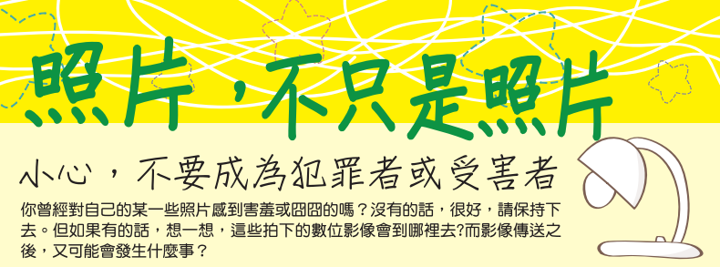

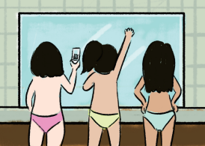案例一：致青春歲月？畢業旅行最後一天，依依和同房的好朋友晚上玩嗨了，洗完澡後玩起了裸拍。但這樣真的好玩嗎？想一想

Ｑ.存在手機裡的照片真的安全嗎？哪些狀況可能會讓照片外流？

Ａ：

Ｑ.如果照片外流了，誰可能是犯罪者？誰又是受害者？

Ａ：

Ｑ.如果你收到別人轉傳來同學的私密影像時，怎樣做可以保護同學？

Ａ：

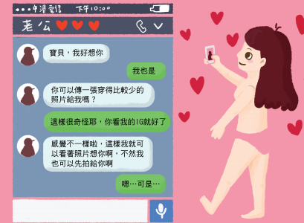案例二：睡覺前小如和小建傳訊息聊得火熱，小建最近一直都在拜託小如送他私密照，訊息間強調那是愛情的表現，小如有點遲疑。想一想：

Ｑ.如果有人和你要求私密照，你會傳給對方嗎？對象是誰(如男女朋友、朋友、網友、家人或親戚)會有影響嗎？為什麼？

Ａ：

Ｑ.如果有一天你們鬧翻了，對方手中有你的私密照片，你會怎麼想？

Ａ：

Ｑ.要求／持有別人的私密照有沒有可能犯法了？

Ａ：

案例三：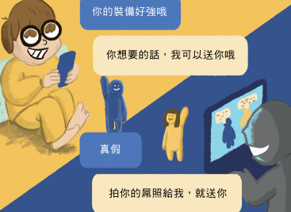你有看過用遊戲點數詐騙照片的新聞報導嗎？想一想：

Ｑ.你覺得拍照片或是直接露給他看，可以真的拿到寶物或遊戲點數嗎？為什麼？

Ａ：

Ｑ. 買賣未成年人的私密照是犯法的行為，如果有人這樣問你，你會怎麼回應他？

Ａ：

Ｑ. 如何儲存對方帳號及截圖保留證據？

Ａ：

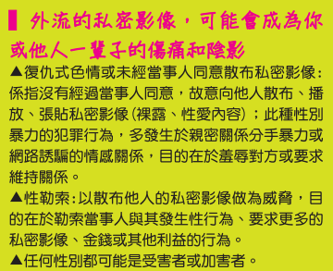 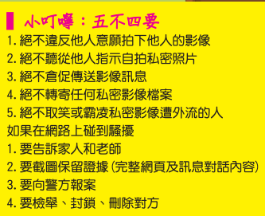

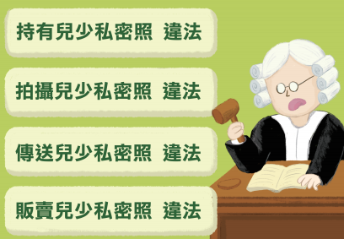**如果你或你的朋友需要協助，請記得：**

★學校學務／輔導處室

★撥打 110 /113

★各縣巿學生輔導諮商中心

★台灣展翅協會 web885 網路諮詢熱線 http://www.web885.org.tw

★iwin 網路內容防護機構 https://i.win.org.tw

*若影像已被散布，台灣展翅協會web547 網路檢舉熱線(http://www.web547.org.tw)

及iwin 網路內容防護機構可協助要求網路業者移除違法內容。